ESCUELA POLITÉCNICA NACIONAL
CARRERA DE INGENIERÍA DE SOFTWARE
Asignatura: Desarrollo de Juegos Interactivos (ISWD823)
Metodología: iPlus

FASE: Objetivos Pedagógicos – Objetivo General y Objetivos Específicos
Integrantes del equipo: Arequipa Moisés, Bajaña Esteban, Donoso Sebastián, Dueñas Jorge, Márquez Marco.
Profesora: Dra. Mayra Carrión
Fecha de entrega: 01/07/2025
------------------------------------------------------------------------------------------

OBJETIVO GENERAL DEL JUEGO
Redactar de manera clara y precisa el propósito pedagógico principal del juego serio, tomando en cuenta el contexto identificado en fases anteriores.
Objetivo general:
Desarrollar un juego serio educativo que facilite el aprendizaje de las Estructuras de Datos y Algoritmos en estudiantes de entre 17 y 25 años, pertenecientes a carreras de computación, ingeniería de software y afines, mediante una experiencia gráfica y progresiva desplegada en la web. El componente permitirá visualizar y comprender conceptos abstractos de EDA, promover el pensamiento lógico-computacional, el aprendizaje autónomo y la identificación de soluciones algorítmicas, integrando contenidos alineados al sílabo, mecanismos de seguimiento del progreso y una estrategia pedagógica basada en la exploración, la toma de decisiones y el análisis de errores.
Identificación del Proyecto de Referencia (P.R):
______1_____2______3______4______5______

------------------------------------------------------------------------------------------

FORMULARIO DE OBJETIVO PEDAGÓGICO ESPECÍFICO
Completar este formulario para cada uno de los objetivos específicos derivados del objetivo general.

Objetivo específico N° 1 | Prioridad: 2/3
Rol del experto: Experto en la temática | Rol en el juego: Jugador (estudiante)
Título del objetivo: Definición y caracterización del público objetivo
Descripción del objetivo: El juego estará dirigido a estudiantes de entre 17 y 22 años, principalmente de carreras de computación e ingeniería de software, con un enfoque educativo en quienes cursan los primeros semestres universitarios (segundo y tercero) o los últimos niveles de colegio, y que tengan interés en aprender Estructuras de Datos y Algoritmos. Se asume que los usuarios poseen conocimientos iniciales o intermedios en programación, con niveles que pueden variar de básico a avanzado. El juego no está orientado a personas con discapacidad, con el fin de adaptar la experiencia a las necesidades y características académicas específicas del público objetivo.
Ideas relacionadas (Post-its naranjas):

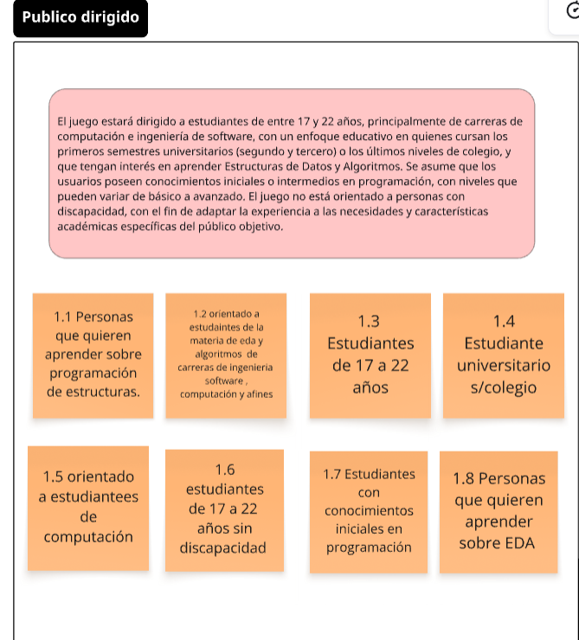

Objetivo específico N° 2 | Prioridad: 3/3
Rol del experto: Experto temático | Rol en el juego: Sistema del juego / Plataforma educativa
Título del objetivo: Definición de las herramientas y el despliegue del componente educativo
Descripción del objetivo: Desarrollar una experiencia educativa inmersiva en 3D, desplegada como un juego web, que garantice el acceso multiplataforma desde PC, laptops y tablets. El entorno, inspirado en plataformas como Roblox, permitirá a los estudiantes revisar y observar algoritmos de manera autónoma y lúdica. El componente estará pensado para el uso individual del estudiante, contando con el acompañamiento del docente únicamente cuando se requiera apoyo o aclaración conceptual.
Ideas relacionadas (Post-its naranjas):

Objetivo específico N° 3 | Prioridad: 2/3
Rol del experto: Experto en diseño de juegos | Rol en el juego: Interfaz del juego / Sistema de gamificación
Título del objetivo: Diseño de la interfaz y elementos de gamificación del componente educativo.
Descripción del objetivo: Diseñar una interfaz de usuario clara y configurable que permita a los estudiantes interactuar con el juego de forma individual, adaptándose a distintos niveles de conocimiento previo mediante módulos progresivos. La interfaz permitirá al usuario avanzar o retroceder entre niveles, modificar configuraciones en pantalla y visualizar su progreso a través de puntajes, porcentajes de avance, misiones cumplidas y tiempo de juego. Asimismo, se incorporarán elementos de gamificación como logros, premios, feedback inmediato y puntaje por nivel, con el fin de reforzar la motivación, el seguimiento del aprendizaje y la participación activa del estudiante dentro del entorno educativo.
Ideas relacionadas (Post-its naranjas):
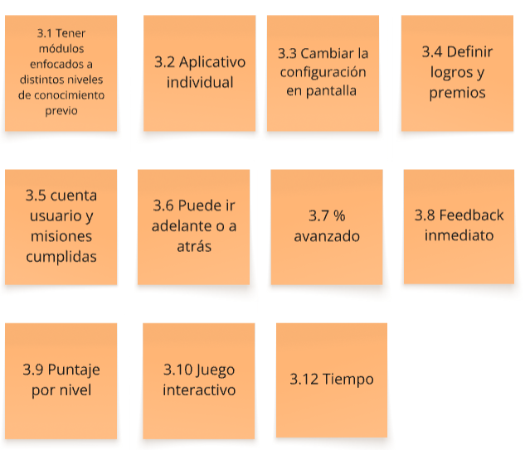

Objetivo específico N° 4 | Prioridad: 2/3
Rol del experto: Experto temático | Rol en el juego: Sistema del juego
Título del objetivo:
Definición de los contenidos de aprendizaje del componente educativo
Descripción del objetivo:
Definir y estructurar los contenidos de aprendizaje del componente educativo, abordando de manera clara los conceptos básicos y fundamentales de las Estructuras de Datos y Algoritmos. El componente buscará desarrollar en el estudiante la capacidad de abstracción de los conceptos de EDA, apoyándose en representaciones gráficas y analogías que faciliten la comprensión de contenidos abstractos. Asimismo, se promoverá el desarrollo del pensamiento lógico, el pensamiento viso-espacial y la identificación de la mejor solución ante distintos problemas, fomentando el aprendizaje autónomo y el fortalecimiento de competencias transversales que apoyen el proceso formativo.
Ideas relacionadas (Post-its naranjas):
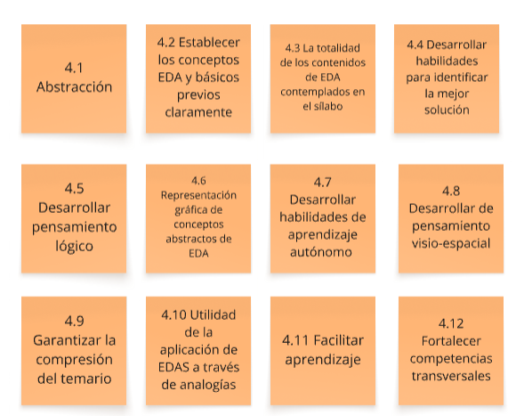

Objetivo específico N° 5 | Prioridad: 3/3
Rol del experto: Experto temático / Experto pedagógico | Rol en el juego: Sistema del juego
Título del objetivo:
Definición de la estrategia pedagógica para el proceso de enseñanza–aprendizaje
Descripción del objetivo:
Establecer una estrategia pedagógica que favorezca el aprendizaje de las Estructuras de Datos y Algoritmos mediante situaciones de enseñanza estimulantes, respetando el ritmo de aprendizaje del estudiante y tomando en cuenta sus conocimientos previos. El componente educativo permitirá la visualización del funcionamiento interno de los algoritmos, incluyendo variables auxiliares, movimientos, punteros y resultados de ejecución, facilitando la identificación de soluciones algorítmicas y la toma de decisiones. Asimismo, se incorporará el uso de tutoriales y un tutor virtual que guíe al estudiante durante el proceso, promoviendo el análisis de errores, el desarrollo del pensamiento lógico–computacional y el fortalecimiento de la motivación y el aprendizaje autónomo.
Ideas relacionadas (Post-its naranjas):
